Индивидуальная карта освоения учебного предмета

Учебный предмет: география класс 5
ФИО учителя: Иванова Ольга Николаевна Почта учителя distivanova@yandex.ru
№ п/п | Наименование темы урока согласно календарно-тематического плана | Задание из печатн. УМК | Перечень образовательных ресурсов/источников для изучения |  | Дата предоставления контрольных материалов | Форма предоставления результатов (ответы на тестовые задания, письменная работа и т. д.)
 |  |  | Веб ресурсы | Параграфы учебника, учебных пособий
1 | Повторение темы: "Оболочки Земли"  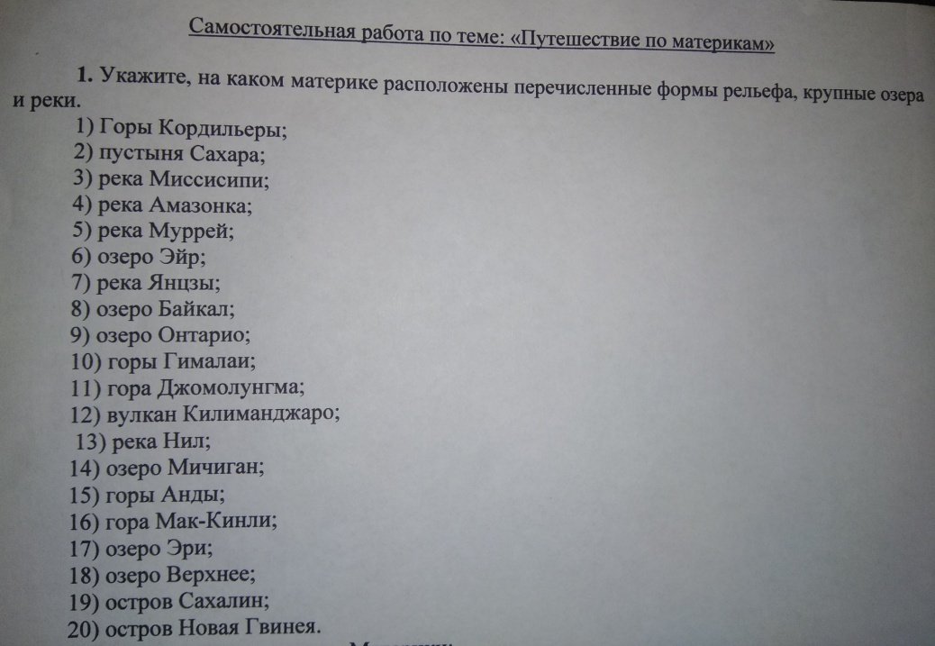 |  | Российская электронная школа  videouroki.net | атлас | 13.04.2020 | Письменная работа
 | Итого:

Дата выдачи ______________________________

ФИО обучающегося ______________________(___________________)

ФИО родителя (законного представителя)_______________(_____________)

Индивидуальная карта освоения учебного предмета

Учебный предмет: география класс 6
ФИО учителя: Иванова Ольга Николаевна Почта учителя distivanova@yandex.ru
№ п/п | Наименование темы урока согласно календарно-тематического плана | Задание из печатн. УМК | Перечень образовательных ресурсов/источников для изучения |  | Дата предоставления контрольных материалов | Форма предоставления результатов (ответы на тестовые задания, письменная работа и т. д.)
 |  |  | Веб ресурсы | Параграфы учебника, учебных пособий
1 | 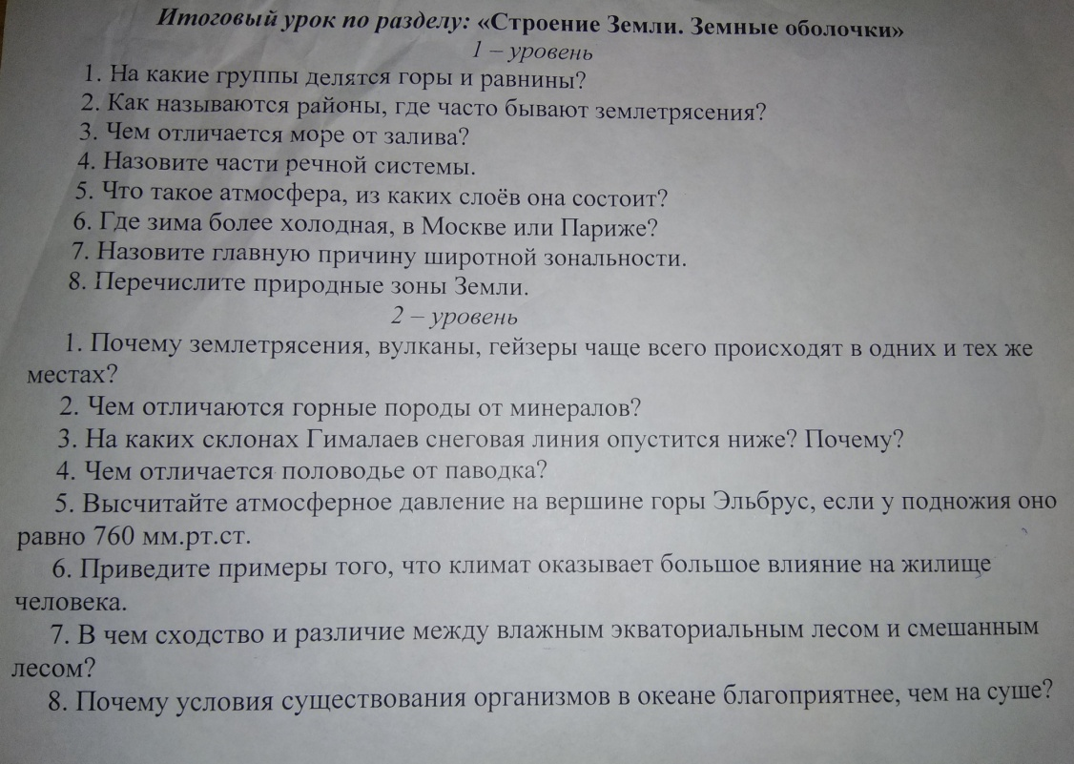 |  | Российская электронная школа  videouroki.net | пройденный материал | 13.04.2020 | Письменная работа (выбираем один уровень)
 | Итого:

Дата выдачи ______________________________

ФИО обучающегося ______________________(___________________)

ФИО родителя (законного представителя)_______________(_____________)

Индивидуальная карта освоения учебного предмета

Учебный предмет: география класс 7
ФИО учителя: Иванова Ольга Николаевна Почта учителя distivanova@yandex.ru
№ п/п | Наименование темы урока согласно календарно-тематического плана | Задание из печатного УМК | Перечень образовательных ресурсов/источников для изучения |  | Дата предоставления контрольных материалов | Форма предоставления результатов (ответы на тестовые задания, письменная работа и т. д.)
 |  |  | Веб ресурсы | Параграфы учебника, учебных пособий
1 | Великобритания. Франция. Германия. Страны Восточной и Южной Европы. Италия | краткий конспект | Учи.ру  Российская электронная школа | §54-58 | 14.04.2020 | Письменная работа
2 | Страны Юго-Западной и Центральной Азии | Перечислите 10 стран Евразии, названия которых начинаются с буквы «И».  Перечислите 11 столиц государств Евразии, названия которых начинаются с буквы Б | Российская электронная школа  videouroki.net | §59,60,  атлас | 16.04.2020 | Письменная работа
 | Итого:

Дата выдачи ______________________________

ФИО обучающегося ______________________(___________________)

ФИО родителя (законного представителя)_______________(_____________)

Индивидуальная карта освоения учебного предмета

Учебный предмет: география класс 8
ФИО учителя: Иванова Ольга Николаевна Почта учителя distivanova@yandex.ru
№ п/п | Наименование темы урока согласно календарно-тематического плана | Задание из печатного УМК | Перечень образовательных ресурсов/источников для изучения |  | Дата предоставления контрольных материалов | Форма предоставления результатов (ответы на тестовые задания, письменная работа и т. д.)
 |  |  | Веб ресурсы | Параграфы учебника, учебных пособий
1 | Природные уникумы и природные ресурсы Дальнего Востока | в.2,3 с.260  !обязательно переписываем вопросы | Учи.ру  Российская электронная школа | §50, 51 | 15.04.2020 | Письменная работа
2 | Регионы России | в.7 с.261  !обязательно переписываем вопросы | Российская электронная школа | повторение§23-51 | 16.04.2020 | Письменная работа
 | Итого:

Дата выдачи ______________________________

ФИО обучающегося ______________________(___________________)

ФИО родителя (законного представителя)_______________(_____________)

Индивидуальная карта освоения учебного предмета

Учебный предмет: география КБР класс 8
ФИО учителя: Иванова Ольга Николаевна Почта учителя distivanova@yandex.ru

№ п/п | Наименование темы урока согласно календарно-тематического плана | Задание из печатного УМК | Перечень образовательных ресурсов/источников для изучения |  | Дата предоставления контрольных материалов | Форма предоставления результатов (ответы на тестовые задания, письменная работа и т. д.)
 |  |  | Веб ресурсы | Параграфы учебника, учебных пособий
1 | Заповедники. Национальный парк Приэльбрусье | текст | videouroki.net | стр.199, §29, 30  учебного пособия | 16.04.2020 | конспект или сложный алан текста
 | Итого:

Дата выдачи ______________________________

ФИО обучающегося ______________________(___________________)

ФИО родителя (законного представителя)_______________(_____________)

Индивидуальная карта освоения учебного предмета

Учебный предмет: география класс 9
ФИО учителя: Иванова Ольга Николаевна Почта учителя distivanova@yandex.ru
№ п/п | Наименование темы урока согласно календарно-тематического плана | Задание из печатного УМК | Перечень образовательных ресурсов/источников для изучения |  | Дата предоставления контрольных материалов | Форма предоставления результатов (ответы на тестовые задания, письменная работа и т. д.)
 |  |  | Веб ресурсы | Параграфы учебника, учебных пособий
1 | Дальний Восток: освоение территории, население и хозяйство | в.1-4 с.205  !обязательно переписываем вопросы | Российская электронная школа | §53 | 13.04.2020 | Письменная работа
2 | Дальний Восток: хозяйство | в.2,3 с.209  !обязательно переписываем вопросы | Учи.ру  Российская электронная школа | §54 | 14.04.2020 | Письменная работа
 | Итого:

Дата выдачи ______________________________

ФИО обучающегося ______________________(___________________)

ФИО родителя (законного представителя)_______________(_____________)

Индивидуальная карта освоения учебного предмета

Учебный предмет: география КБР класс 9
ФИО учителя: Иванова Ольга Николаевна Почта учителя distivanova@yandex.ru
№ п/п | Наименование темы урока согласно календарно-тематического плана | Задание из печатного УМК | Перечень образовательных ресурсов/источников для изучения |  | Дата предоставления контрольных материалов | Форма предоставления результатов (ответы на тестовые задания, письменная работа и т. д.)
 |  |  | Веб ресурсы | Параграфы учебника, учебных пособий
1 | Внешняя торговля КБР | текст | videouroki.net | стр.151-153  учебн. пособия | 16.04.2020 | конспект или сложный план текста
 | Итого:

Дата выдачи ______________________________

ФИО обучающегося ______________________(___________________)

ФИО родителя (законного представителя)_______________(_____________)

